**KONGRESNI PAKET (SMEŠTAJ I KOTIZACIJA)**

|  |  |
| --- | --- |
| SPECIJALISTI U DVOKREVETNOJ SOBI 2 NOĆI | 290 e |
| SPECIJALIZANTI U DVOKREVETNOJ SOBI 2 NOĆI | 190 e |
| DOPLATA ZA JEDNOKREVETNU SOBU DNEVNO | 30 e |

cene sa uključenim PDV-om

**KONGRESNI PAKET UKLJUČUJE:**

Smeštaj u dvokrevetnoj sobi na bazi 2 noćenja sa doručkom, kongresni materijal, torbu, identifikacionu akreditaciju, prisustvo predavanjima i okruglim stolovima, radionicama, prostoru za izložbu, sertifikat, koktel, ručak, zajedničku večeru, 3 kafe pauze

**OPIS SMEŠTAJA** Hotel Planinka u Kuršumlijskoj Banji poseduje jednu kongresnu salu kapaciteta 250 sedišta, dve manje kapaciteta 50 sedišta, dva board officea i sve ovo pruža veliki broj opcija i fleksibilnost u organizovanju događaja kao što su seminari, konferencije, treninzi, edukacije ali i druge vrste događaja**.** Obezbedili smo Vam:Klimatizovanu salu, projector, besplatan WIFI, parking za učesnike (kapacitet 100 parking mesta)

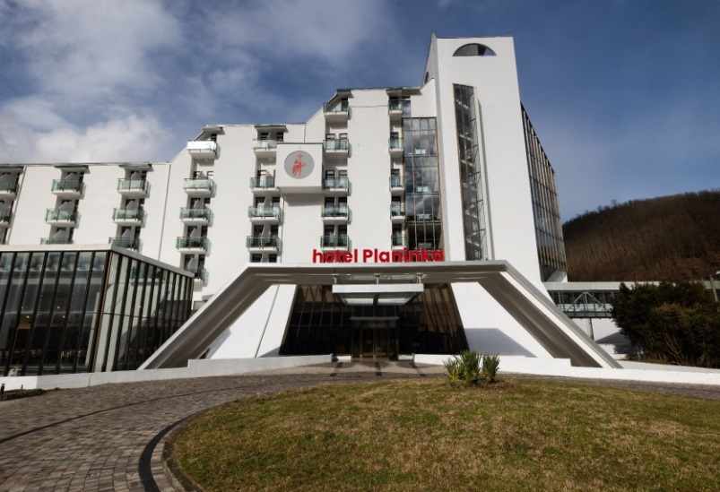Raspored soba u hotelu je po redosledu prijave I uplate. Za sve promene i otkaze važe otkazni uslovi kongresa.

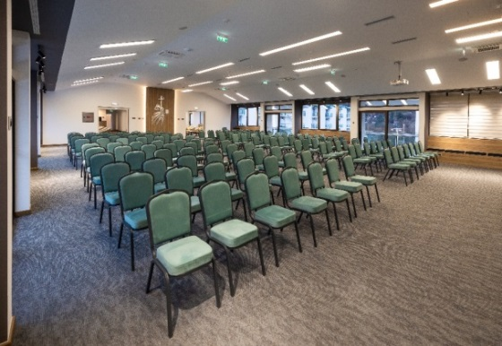

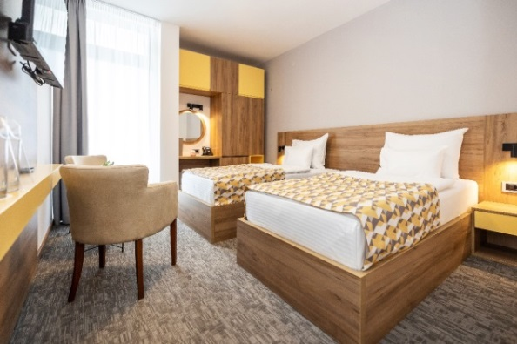

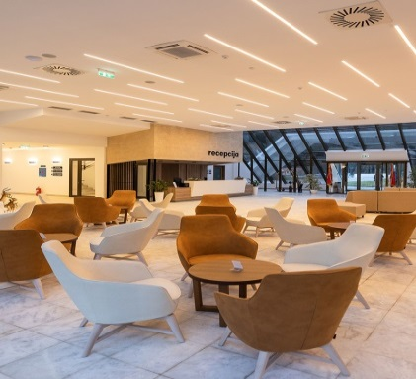



**KOTIZACIJA** (za one koji nisu na smeštaju)

|  |  |
| --- | --- |
| specijalisti | 200 e + PDV |
| specijalizanti | 100 e + PDV |

Date cene su bez uključenog PDV-a koji se ne iskazuje na osnovu čl.35 stav br.7

-Kotizacija obuhvata kongresni materijal, torbu, identifikacionu akreditaciju, prisustvo predavanjima i okruglim stolovima, radionicama, prostoru za izložbu, sertifikat, koktel, ručak, zajednička večera,3 kafe pauze.

**IZLOŽBA:**

Tokom održavanja simpozijuma registrovanim delegatima biće omogućen pristup komercijalnoj izložbi proizvođača i distributera opreme i lekova.

**PRIJAVA UČESNIKA I REGISTRACIJA :**

Prijava za učešće na Kongresu vršiće se isključivo putem e-pošte (e-mail) [office@mondorama.rs](mailto:office@mondorama.rs)

Puno ime i prezime učesnika, kontakt i adresa, ustanova u kojoj je zapošljen, br.licence.

**NAPOEMENA: Simpozijum je u procesu akreditacije kod Zdravstvenog saveta Srbije kao simpozijum sa međunarodnim učešćem**.

Uplate se vrše u dinarskoj protivvrednosti po kursu NBS

**ORGANIZATORI KONGRESA :**

KLINIKA ZA PSIHIJATRIJU U Gornjoj Toponici , UKC Niš

****Tehnički organizator:

**MONDORAMA DOO NIŠ**

Dušanov bazar lok.216 , 18000 Niš

Email: office@mondorama.rs Tel: 018/259-500, 259-501,257-109